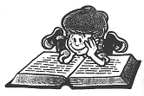
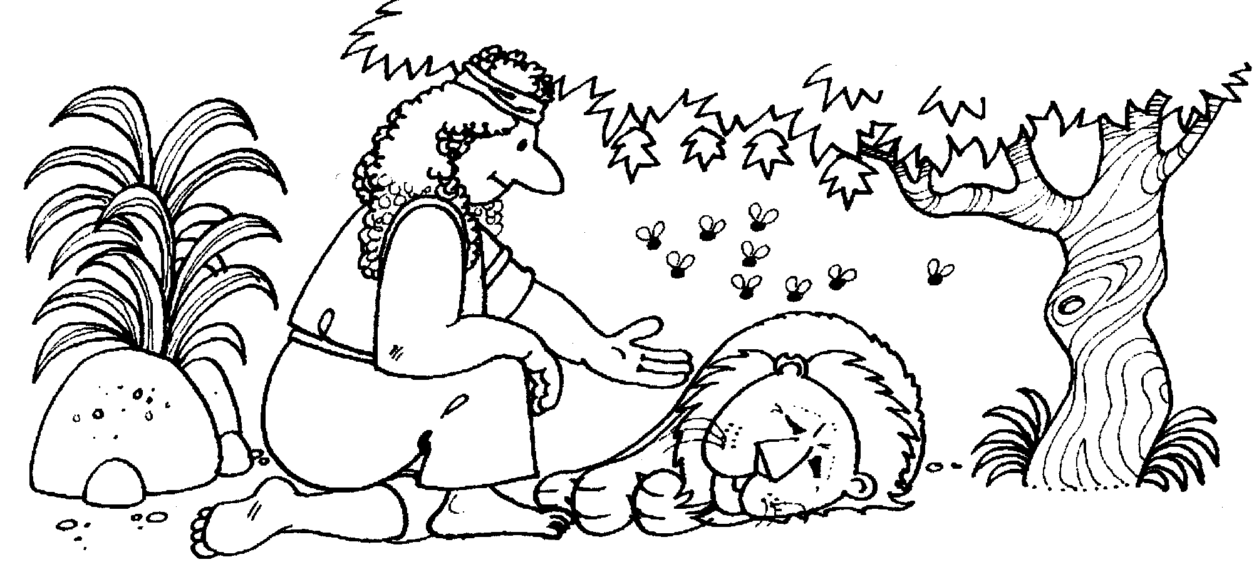
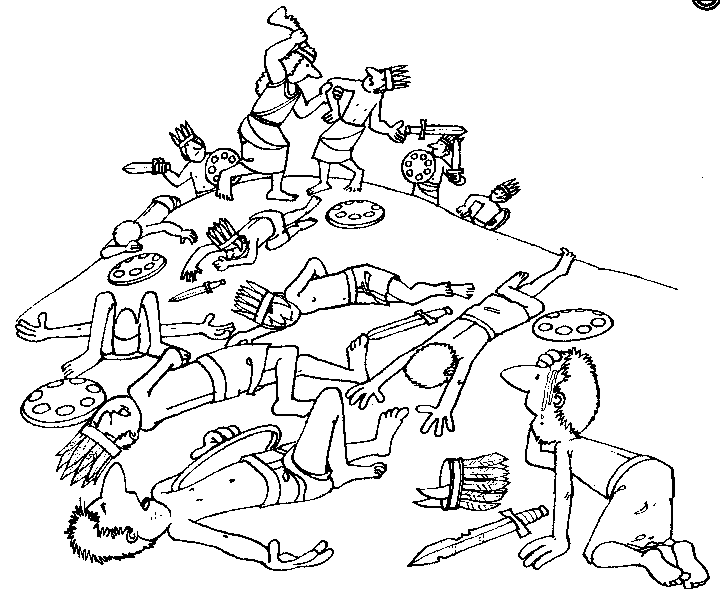
Les 3: Simson.
Manoah kijkt zijn zoon aan. Wat heeft deze jongen toch. Groot en sterk staat hij daar voor hem. Hij probeert het nog een keer. Simson, God heeft toch gezegd dat Israëlieten niet met de heidenen mogen trouwen? Er zijn toch ook wel leuke meisjes in Israël?
Pa, dit meisje wil ik en geen andere! En dan loopt hij weg. Het gesprek is voorbij.
Daar zit Manoah. Hoe bijzonder was het begin. Z’n vrouw was bezig op het land toen ze een man op bezoek kreeg die haar vertelde dat ze binnenkort een zoon zou krijgen. Ze hadden er al lang op gehoopt, dus ze kwam direct naar hem toe om het te vertellen. Die man had ook gezegd dat het kind een bijzonder kind zou zijn, speciaal
voor God. Z’n vrouw mocht in de tijd dat ze zwanger was geen druiven eten of wijn drinken, ook niks aanraken wat onrein was. (b.v een mens of dier dat gestorven is).
Ze wisten toen niet goed hoe het moest en daarom hadden ze gebeden of die man nog een keer kon komen.
Z’n vrouw was weer alleen op het veld toen die man weer voor haar stond. Ze had hem, Manoah, onmiddellijk geroepen en hij had die man gevraagd wat de bedoeling was. Het kindje mocht als het geboren was ook geen druiven eten of wijn drinken. Bovendien mocht hij z’n haar niet knippen.
Manoah had daarna eten voor de man klaargemaakt en het geofferd zoals die man vroeg. Toen het offer flink brandde verdween die man met de rook. Toen had hij begrepen dat het een engel was. Hij was bang dat hij zou moeten sterven, maar z’n vrouw had gezegd dat de engel dan niet zo’n fijne boodschap had gebracht.
Alles was gegaan zoals gezegd. En nu is Simson al een man geworden.
Speciaal voor God, zei die engel, maar waarom loopt hij dan steeds bij de vijanden en waarom wil hij uitgerekend een meisje van de vijanden, die ons bezetten, trouwen????
Manoah begrijpt het niet en hij is er verdrietig om. Een ding weet hij, dat hij z’n zoon z’n zin zal moeten geven. Simson geeft niet op!

Ze zijn met z’n drieën op pad naar het Filistijnse dorp. Ze gaan de bruiloft voorbereiden.
Af en toe gaat Simson z’n eigen weg, later komt hij dan weer bij zijn vader en moeder lopen.
De bruiloft wordt voorbereid en ze keren weer terug naar huis om de datum af te wachten.

Zal ik jullie een raadsel opgeven? Als jullie de oplossing weten binnen de zeven dagen van de bruiloft
krijgen jullie van mij alle dertig een onder- en een bovenkleed. Als jullie het niet weten krijg ik van jullie allemaal een onder- en een bovenkleed. Simson staat tegenover 30 bruiloftsgasten, vrienden van z’n vrouw, op de vrijgezellenavond.
Nou, zo moeilijk zal dat raadsel toch niet zijn, en ze hopen al op nieuwe kleding. Kom op Simson vertel het maar!
Simson zegt de woorden rustig: voedsel kwam uit de eter en zoetigheid uit de sterke.
De mannen herhalen het en bedenken van alles en nog wat, maar ze komen er niet uit.
Als er drie dagen van de bruiloft voorbij zijn weten ze het antwoord nog niet. Weet je wat, zeggen ze, we vragen de oplossing gewoon aan z’n vrouw. We hebben geen zin om onze vijand 30 stel kleren te geven. Zo gezegd, zo gedaan. Maar Simson’s jonge vrouw weet het antwoord ook niet.
Ze gaat naar Simson toe en vraagt hem wat de oplossing van het raadsel is. Simson wil haar die niet geven.
Elke dag gaat ze het Simson vragen en ze huilt:” Je houdt gewoon niet van me, anders zo je me de oplossing wel vertellen.” “Nee” zegt Simson, “ik heb het zelfs m’n ouders niet verteld, ik vertel het jou ook niet.”
Haar vrienden zijn daar niet blij mee en dreigen het huis van haar vader te verbranden als ze het antwoord niet te weten komt. Elke dag als ze bij Simson is huilt ze tot Simson haar op de zevende dag het antwoord geeft.
Voor dat de zon ondergaat op de zevende dag staan de mannen voor Simson en vertellen hem het antwoord.
Simson is heel erg kwaad:” Jullie hebben met mijn kalf geploegd (spreekwoord) anders hadden jullie de oplossing niet geweten!”
Boos vertrekt hij naar een Filistijnse stad in de buurt en doodt daar 30 mannen. Hij neemt hun kleren mee en geeft die aan z’n gasten.
Daarna gaat hij naar zijn ouderlijke huis terug.

Een tijd later als z’n woede wat gezakt is, neemt hij een geitje en gaat op weg naar z’n vrouw. Hij wil haar blij maken met het geitje en bij haar gaan wonen. Maar als hij bij het huis van haar vader komt, mag hij niet binnen komen. Haar vader zegt: ” Ik dacht dat je een hekel aan haar had dus ik heb haar aan een van de dertig mannen als vrouw gegeven. Maar ze heeft nog een jonger zusje, die mag je wel.” Simson is razend. Wat ik nu ga doen is jullie eigen schuld!
Hij gaat op weg, vangt 300 vossen. Die bindt hij 2 aan 2 met de staarten aan elkaar. Daartussen steekt hij een brandende fakkel. De vossen zijn heel erg bang en rennen weg van het vuur. Zo gaan ze tussen de rijpe korenvelden en tussen de schoven door. Alles vliegt in brand en er blijft in die buurt geen koren meer over. Als de Filistijnen horen wat de reden van deze daad is, zijn ze erg boos en doden
Simson’s vrouw en haar vader. Daarop neemt Simson weer wraak en doodt een aantal mannen.
De filistijnen hebben er genoeg van en willen Simson gevangen nemen. Ze geven de Israëlieten
de opdracht om Simson aan hen over te dragen. 3000 Israëlieten komen Simson dan gevangen
nemen. Hij laat zich binden met nieuwe touwen en zo wordt hij overgedragen aan de Filistijnen.
Als de Filistijnen hem beetpakken ziet hij een stuk bot van een ezelsskelet liggen. Hij rukt zich
los pakt het bot en slaat in het wilde om hem heen. De een na de andere Filistijn valt dood neer.
Hij kijkt rond maar er is niemand meer. Hij roept heel hard:” De een na de ander, sloeg ik
duizend man dood en dat met een ezelskaak” en met een zwaai belandt het bot in het zand. Daar
zit Simson nu, moe en hij heeft erge dorst. Hij wordt er naar van. Er is nergens water in de
buurt. En dan voelt hij zich weer erg klein en machteloos. Hij bidt tot God: “U hebt zo’n
overwinning gegeven, moet ik nu van dorst sterven en zullen de Filistijnen mij te pakken nemen? Opeens hoort hij gekraak bij een rots en ziet er water uitstromen. Hij drinkt en voelt zich weer sterk.

Dit verhaal kun je lezen in de bijbel. Het staat in Richteren 13, 14 en 15

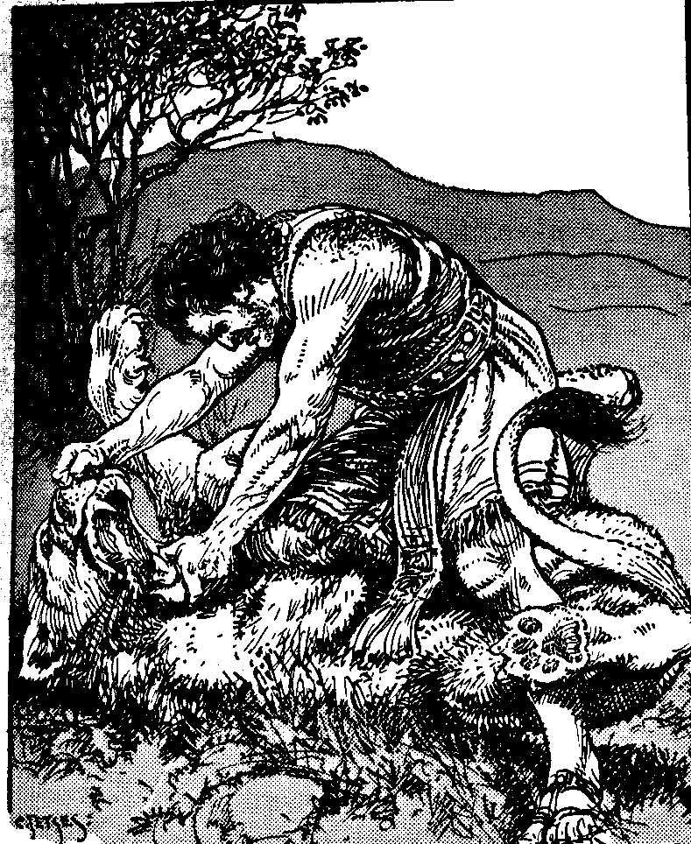
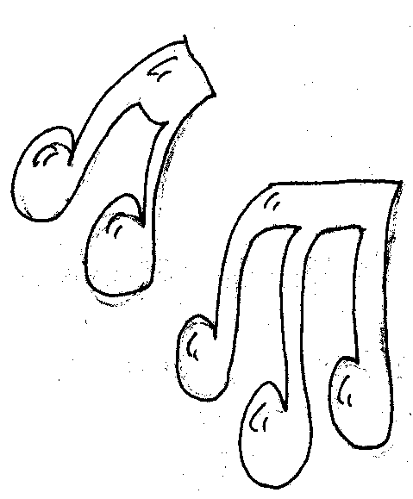
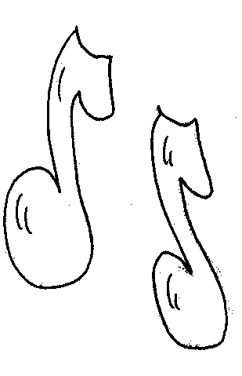


Simson geeft de jongens, vrienden van z’n vrouw, een raadsel op: Voedsel kwam uit de eter en zoetigheid uit de sterke!

Wat zou dat betekenen?

Knip de decodeerschijf uit. Leg de binnenste M tegen de A van de buitenring. Zoek de letter op de binnenring op en schrijf de letter die op de buitenring staat op. Zo ontcijfer je het raadsel.

De oplossing is:
Imf ue efqdwqd pmz qqz xqqgi qz imf ue laqfqd
…………………………………………………………………………………………………………………
pmz tazuzs!?
…… ……………………………………………………………………………………………………….
Simson, Simson alle Filistijnen verdwijnen, verdwijnen als jij komt!
(2x)
Simson met je lange haren,
niemand kan jou evenaren.
Simson wat is jouw geheim?
Niemand krijgt je klein!

refrein

Toen een leeuw kwam aangeslopen,
ben je niet hard weggelopen.
Zonder zwaard en zonder speer
sloeg je hem terneer.

refrein

Bij de vijand opgesloten,
brak je alle poorten open,
en je nam ze op je rug:
haal ze maar terug!

refrein

Niemand durft jou uit te dagen,
duizend man heb jij verslagen,
duizend mannen sloeg jij raak,
met een ezelskaak.

refrein

Simson met je lange haren,
niemand kan jou evenaren.
Als je waakt bij jouw geheim,
krijgt geen mens je klein.

